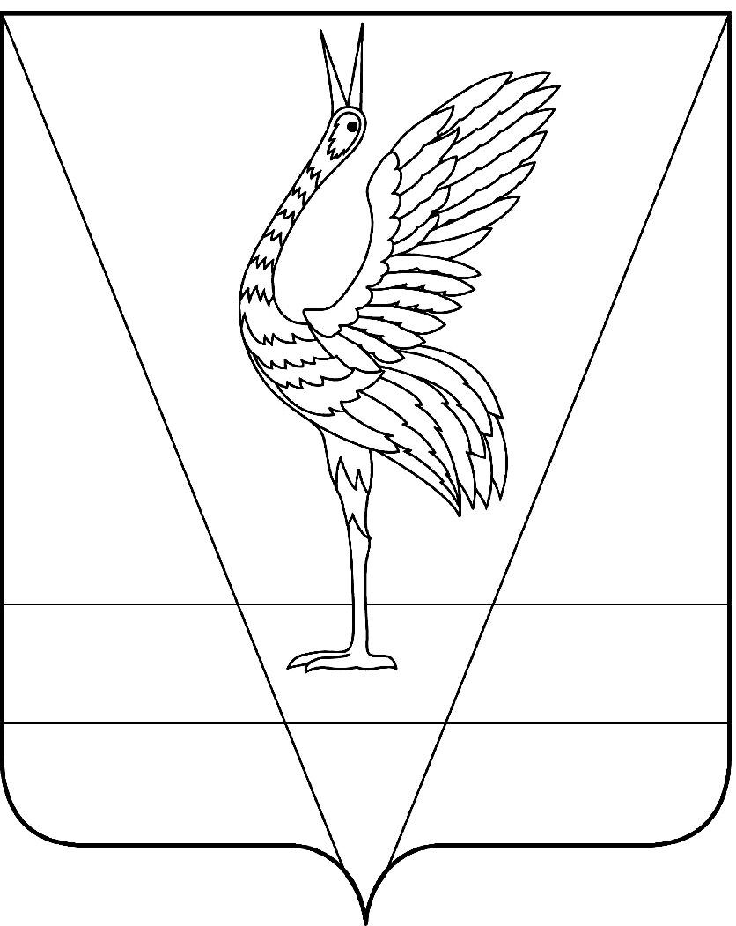
АДМИНИСТРАЦИЯ УЖУРСКОГО РАЙОНА
КРАСНОЯРСКОГО КРАЯ

ПОСТАНОВЛЕНИЕ

23.04.2013 г. Ужур № 335

Об утверждении Правил работы
с обезличенными персональными
данными в администрации Ужурского
района

В соответствии со ст. 87 Трудового кодекса Российской Федерации, Федеральным законом от 27.07.2006 № 152-ФЗ «О персональных данных», статьёй 29 Федерального закона от 02.03.2007 № 25-ФЗ «О муниципальной службе в Российской Федерации», Постановлением Правительства Российской Федерации от 21.03.2012 г. N 211 «Об утверждении перечня мер, направленных на обеспечение выполнения обязанностей, предусмотренных Федеральным законом «О персональных данных» и принятыми в соответствии с ним нормативными правовыми актами, операторами, являющимися государственными или муниципальными органами», руководствуясь ст. 33 Устава Ужурского района Красноярского края, ПОСТАНОВЛЯЮ:

1. Утвердить Правила работы с обезличенными данными в администрации Ужурского района, согласно приложению.

2. Назначить ответственным за проведение мероприятий по обезличиванию обрабатываемых персональных данных, ведущего специалиста по кадрам администрации района (Пухова И.И.).
3. Ответственность за выполнением настоящего постановления возложить на первого заместителя главы администрации района (Дробушевский М.И.)
4. Контроль за выполнением постановления оставляю за собой.
5. Постановление вступает в силу в день, следующий за днем его официального опубликования в специальном выпуске газеты «Сибирский хлебороб».

Глава администрации района Ю.П. Казанцев

Приложение
к постановлению
администрации района
от 23.04.2013 № 335

Правила работы с обезличенными персональными данными
в администрации Ужурского района

- Общие положения

1.1. Настоящие Правила работы с обезличенными персональными данными администрации Ужурского района (далее - Правила) разработаны с учетом Федерального закона от 27.07.2006 № 152-ФЗ «О персональных данных» и постановления Правительства РФ от 21.03.2012 № 211 «Об утверждении перечня мер, направленных на обеспечение выполнения обязанностей, предусмотренных ФЗ «О персональных данных» и принятыми в соответствии с ним нормативными правовыми актами, операторами, являющимися государственными или муниципальными органами».
1.2.Настоящие Правила определяют порядок работы с обезличенными персональными данными администрации Ужурского района.
- Термины и определения

2.3.В соответствии с Федеральным законом от 27.07.2006 № 152-ФЗ «О персональных данных»:
персональные данные – любая информация, относящаяся к прямо или косвенно определенному или определяемому физическому лицу (субъекту персональных данных);
обработка персональных данных - любое действие (операция) или совокупность действий (операций), совершаемых с использованием средств автоматизации или без использования таких средств с персональными данными, включая сбор, запись, систематизацию, накопление, хранение, уточнение (обновление, изменение), извлечение, использование, передачу (распространение, предоставление, доступ), обезличивание, блокирование, удаление, уничтожение персональных данных;
обезличивание персональных данных – действия, в результате которых невозможно определить принадлежность персональных данных конкретному субъекту персональных данных.

3.Условия обезличивания
3.1. Обезличивание персональных данных может быть проведено с целью ведения статистических данных, снижения ущерба от разглашения защищаемых персональных данных, снижения класса информационных систем персональных данных администрации Ужурского района и по достижению целей обработки или в случае утраты необходимости в достижении этих целей, если иное не предусмотрено федеральным законом.
3.2. Способы обезличивания при условии дальнейшей обработки персональных данных:
-уменьшение перечня обрабатываемых сведений;
-замена части сведений идентификаторами;
-обобщение – понижение точности некоторых сведений;
-понижение точности некоторых сведений;
-деление сведений на части и обработка в разных информационных системах;
-другие способы.
3.3.Способом обезличивания в случае достижения целей обработки или в случае утраты необходимости в достижении этих целей является сокращение перечня персональных данных.
3.4. Для обезличивания персональных данных годятся любые способы явно не запрещенные законодательством.
3.5.Перечень должностей муниципальных служащих администрации Ужурского района, ответственных за проведение мероприятий по обезличиванию обрабатываемых персональных данных, утверждается постановлением администрации Ужурского района.
3.6.Глава администрации Ужурского района принимает решение о необходимости обезличивания персональных данных;
3.7.Работники, непосредственно осуществляющие обработку персональных данных, готовят предложения по обезличиванию персональных данных, обоснование такой необходимости и способ обезличивания;
3.8.Работники, обслуживающие базы данных с персональными данными, совместно с ответственным за организацию обработки персональных данных, осуществляют непосредственное обезличивание выбранным способом.

- Порядок работы с обезличенными персональными данными

4.1.Обезличенные персональные данные не подлежат разглашению и нарушению конфиденциальности.
4.2.Обезличенные персональные данные могут обрабатываться с использованием и без использования средств автоматизации.
4.3.При обработке обезличенных персональных данных с использованием средств автоматизации необходимо соблюдение:
-парольной политики;
-антивирусной политики;
-правил работы со съемными носителями (если они используются);
-правил резервного копирования;
-правил доступа в помещения, где расположены элементы информационных систем.
4.4.При обработке обезличенных персональных данных без использования средств автоматизации необходимо соблюдение:
-правил хранения бумажных носителей;
-правил доступа к ним и в помещения, где они хранятся.

